Vẽ lại

Sơ đồ 1: Vòng đời tổng thể xử lý một yêu cầu nội bộ (AD-01)
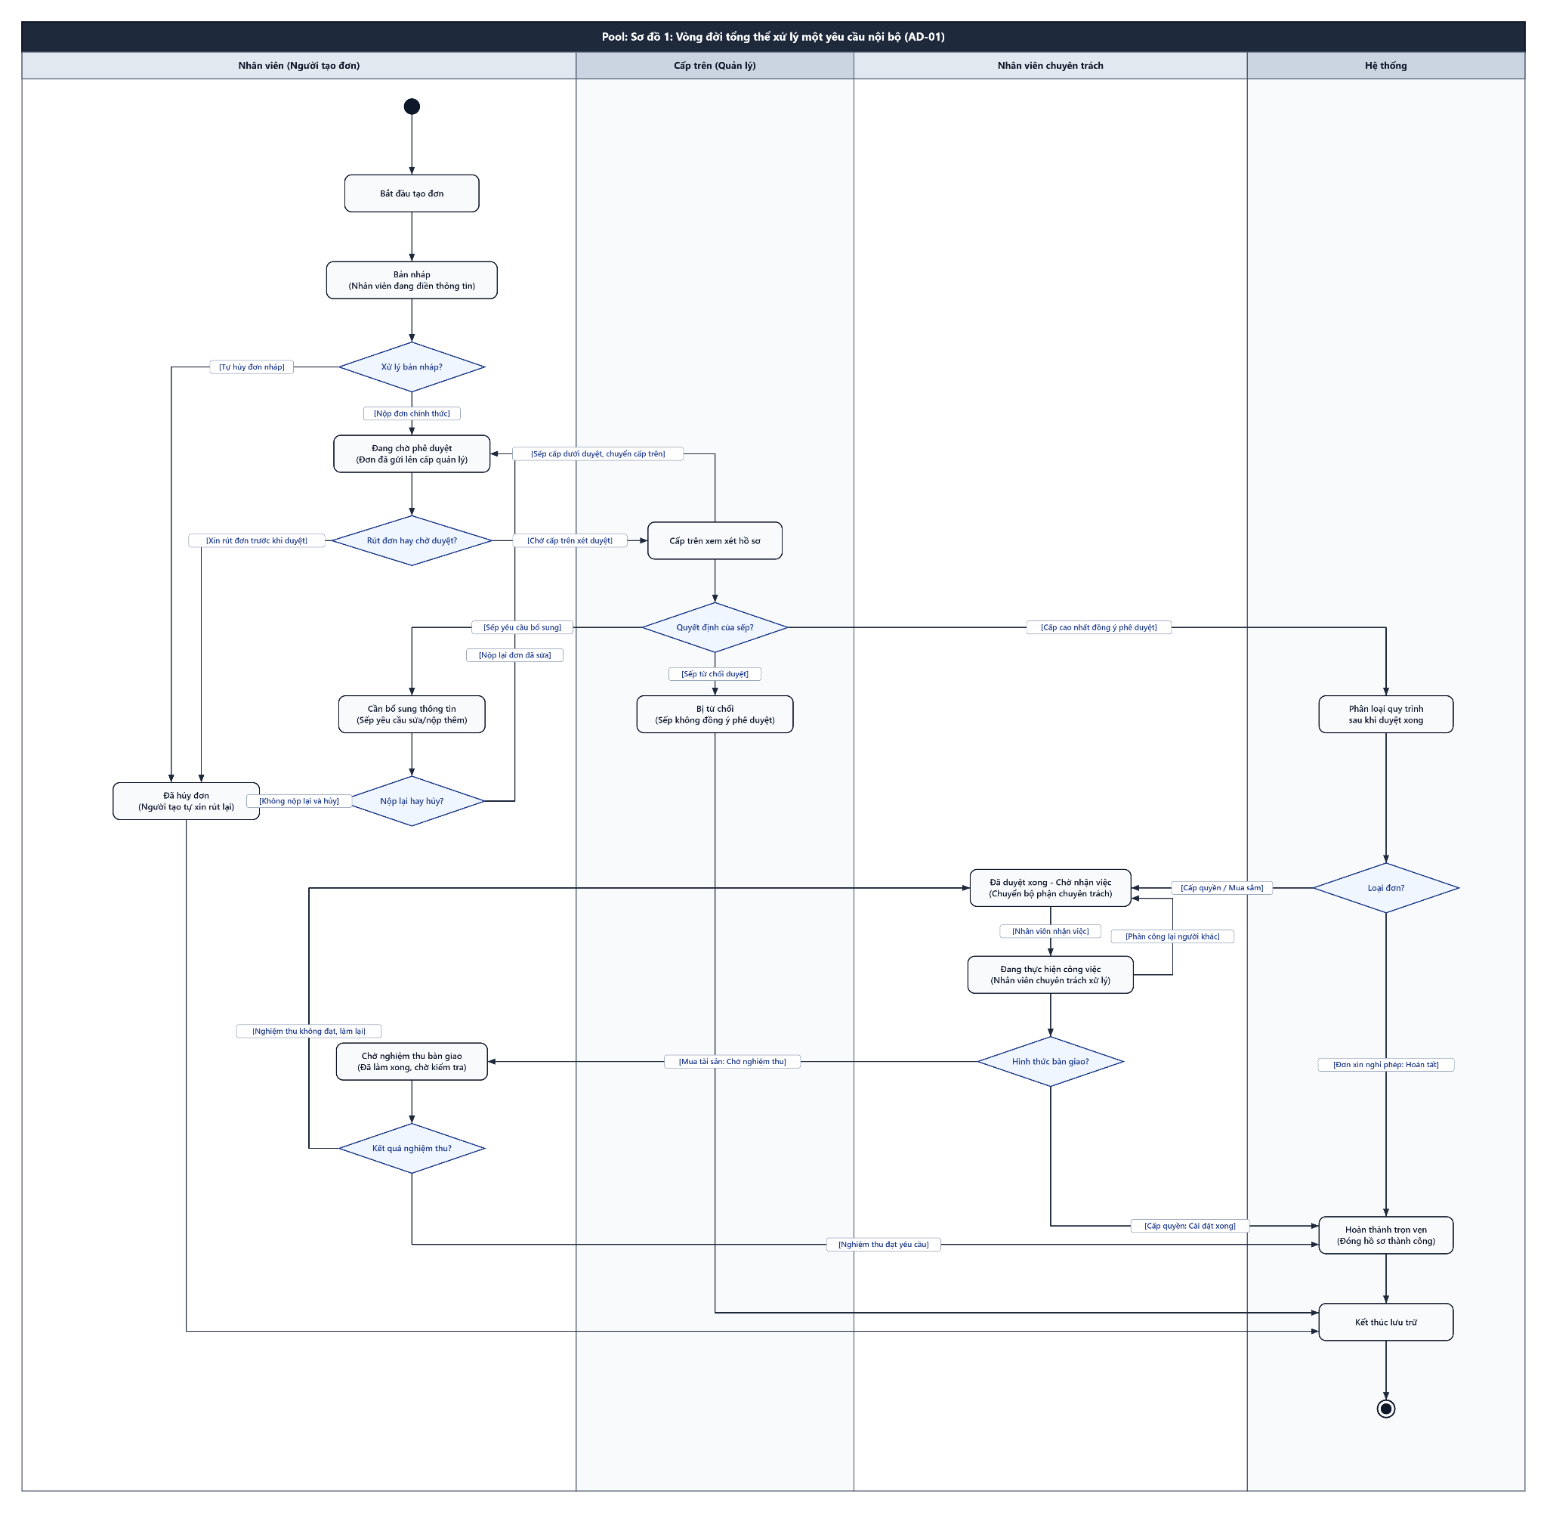

Sơ đồ 2: Quy trình gửi đơn và kiểm tra tự động (AD-02)
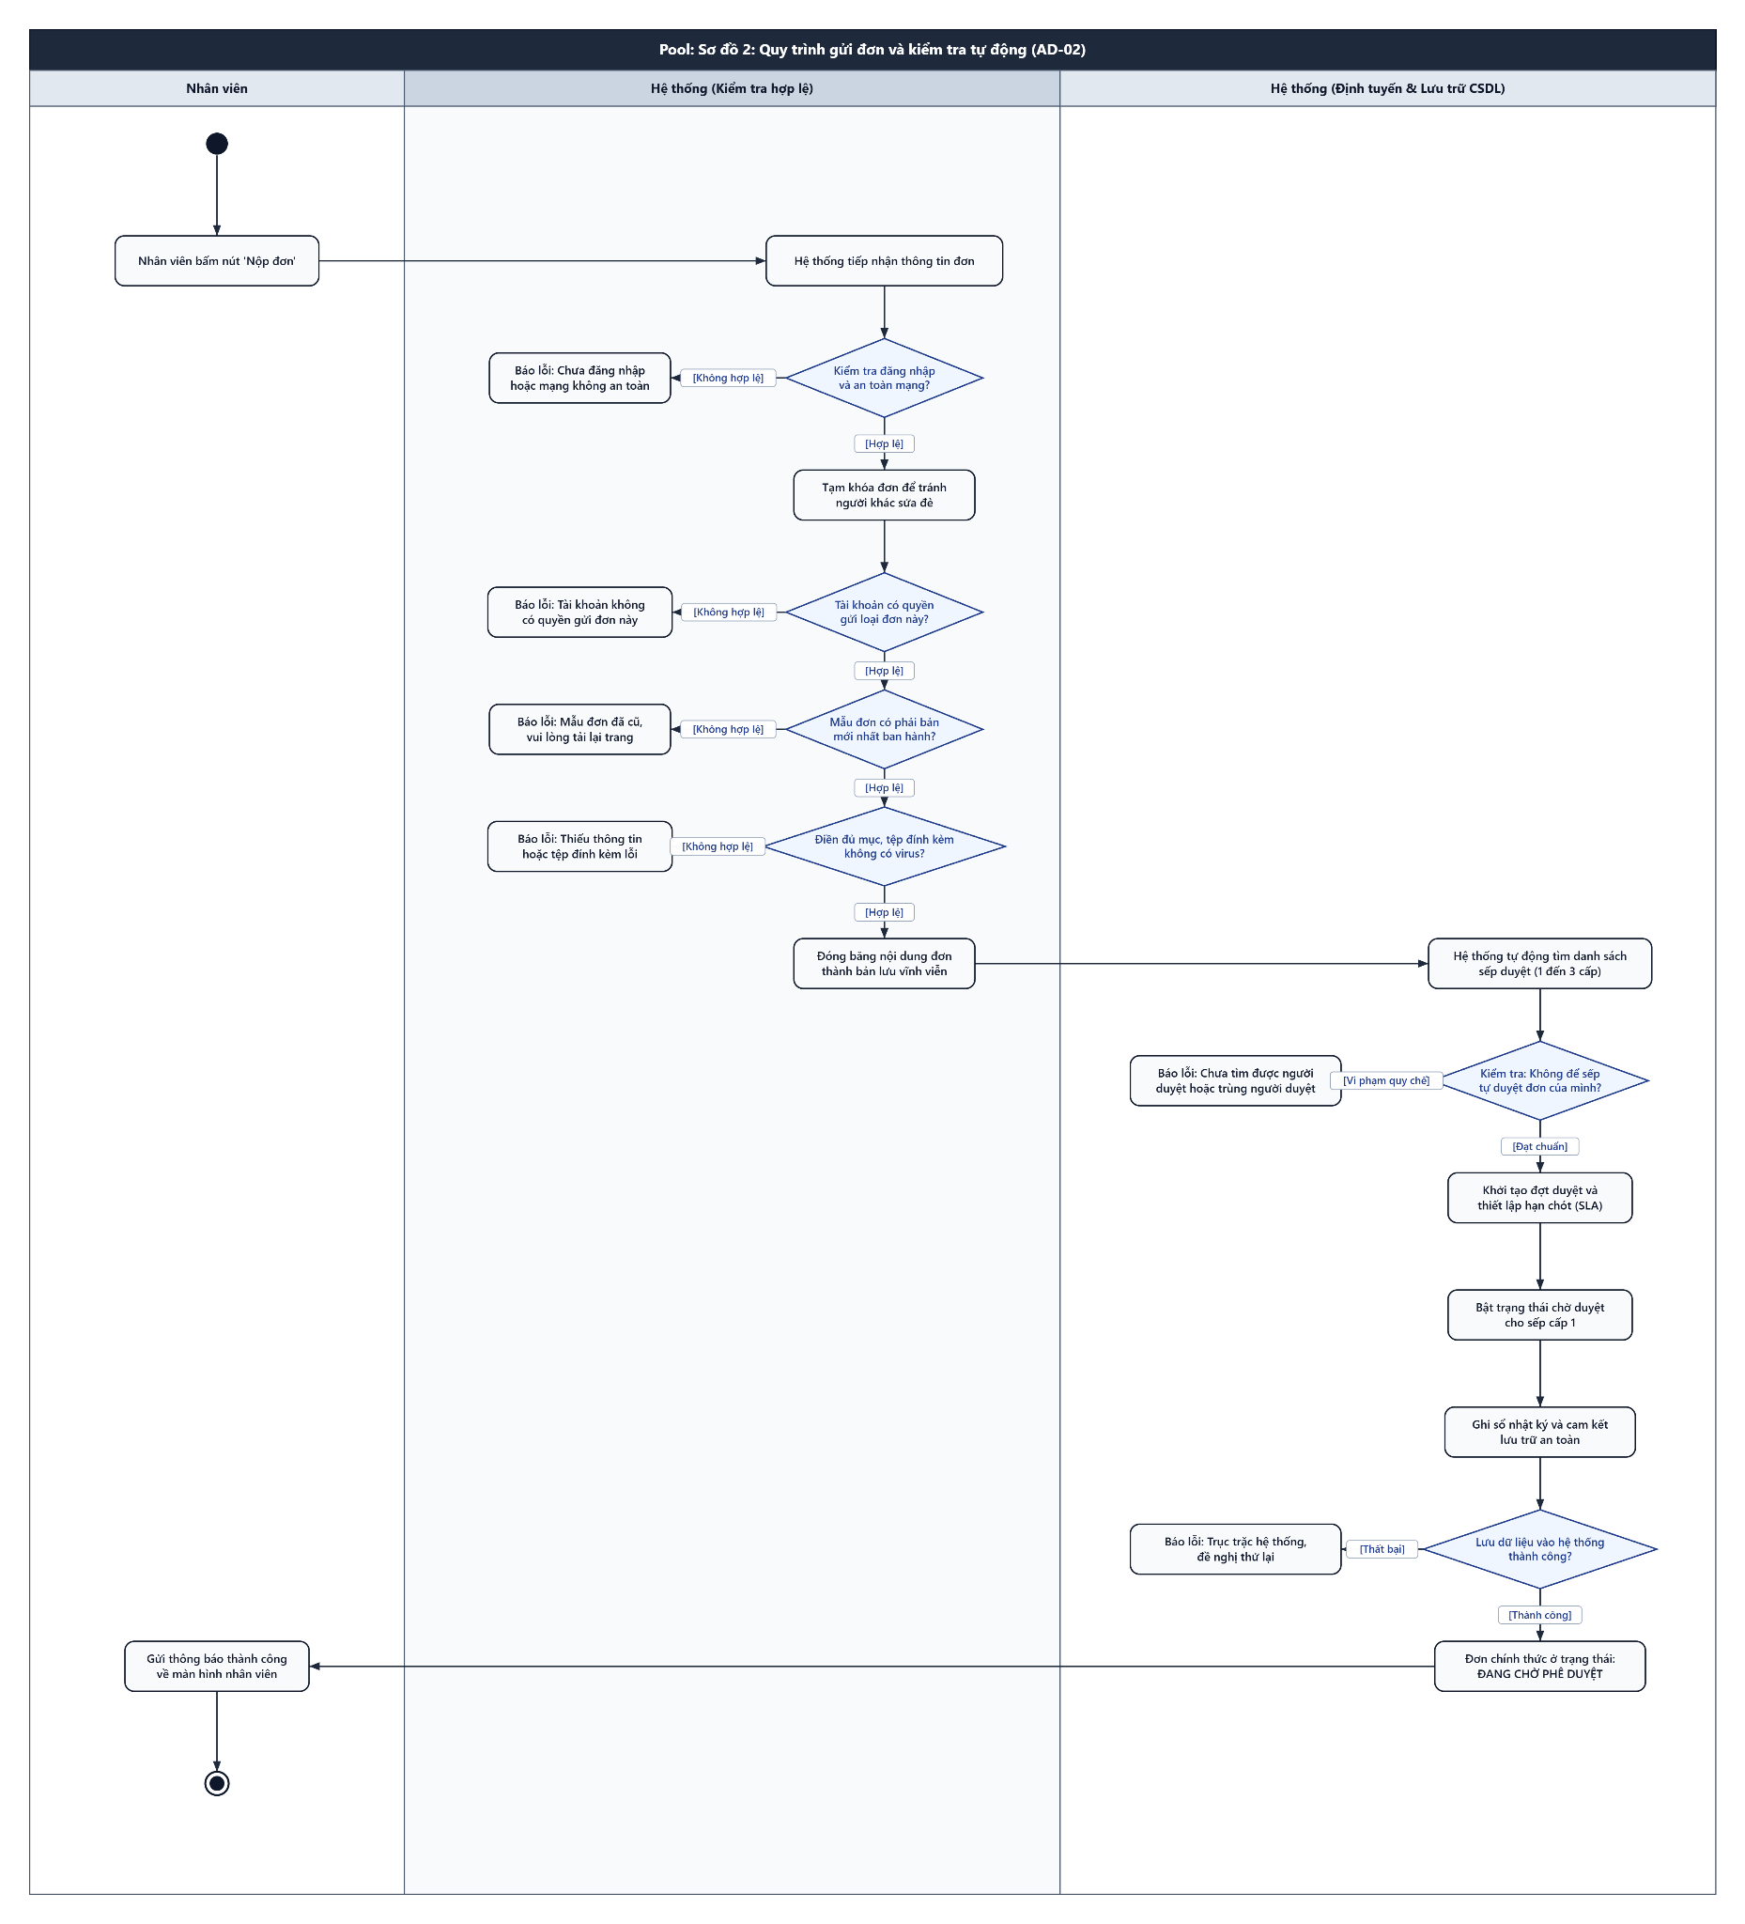

Sơ đồ 3: Quy trình cấp trên xử lý phê duyệt (AD-03)
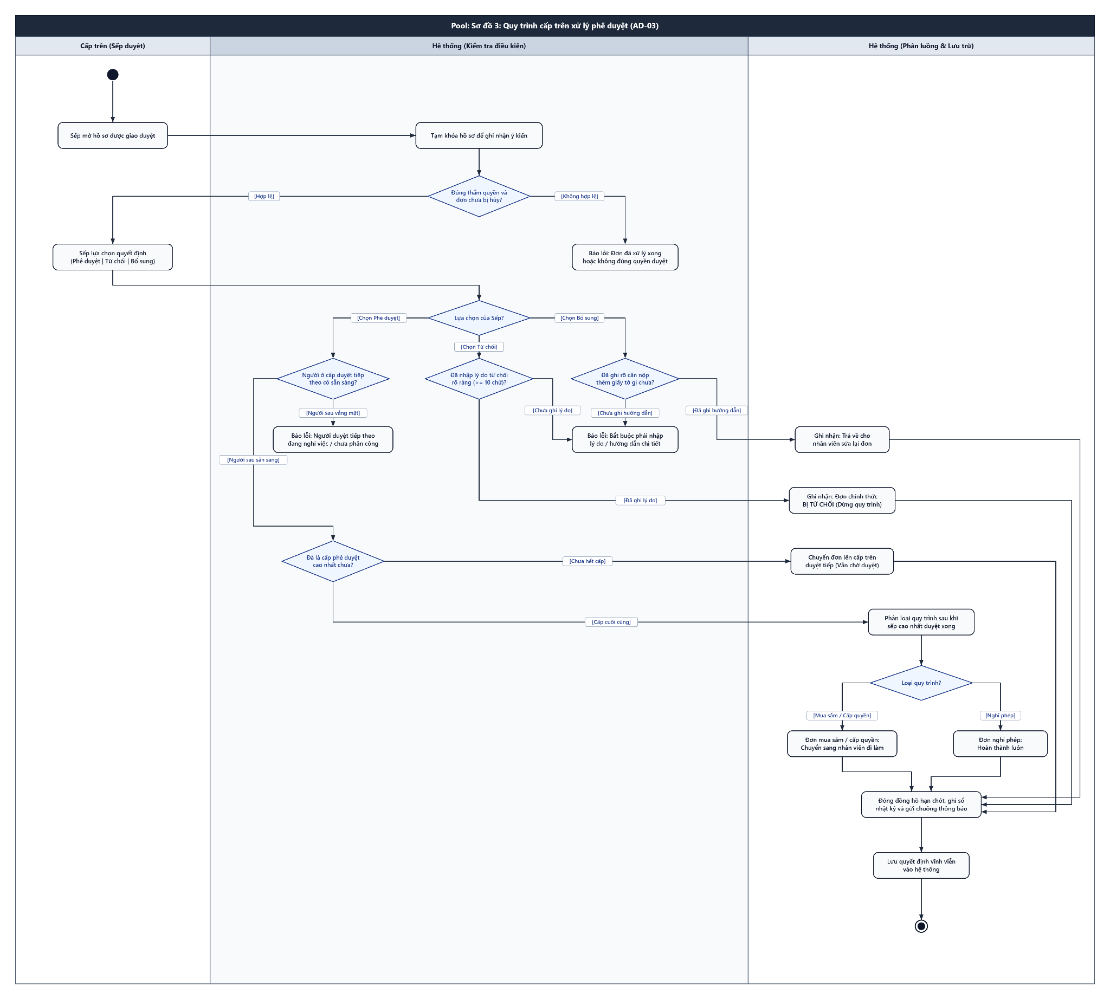

Sơ đồ 4: Quy trình thực hiện công việc và nghiệm thu bàn giao (AD-04)
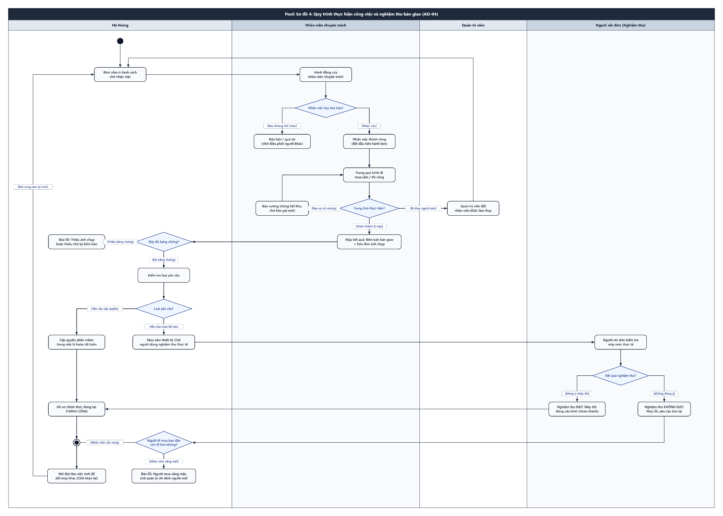

Sơ đồ 5: Quy trình chuyển giao người xử lý khi vắng mặt (AD-05)
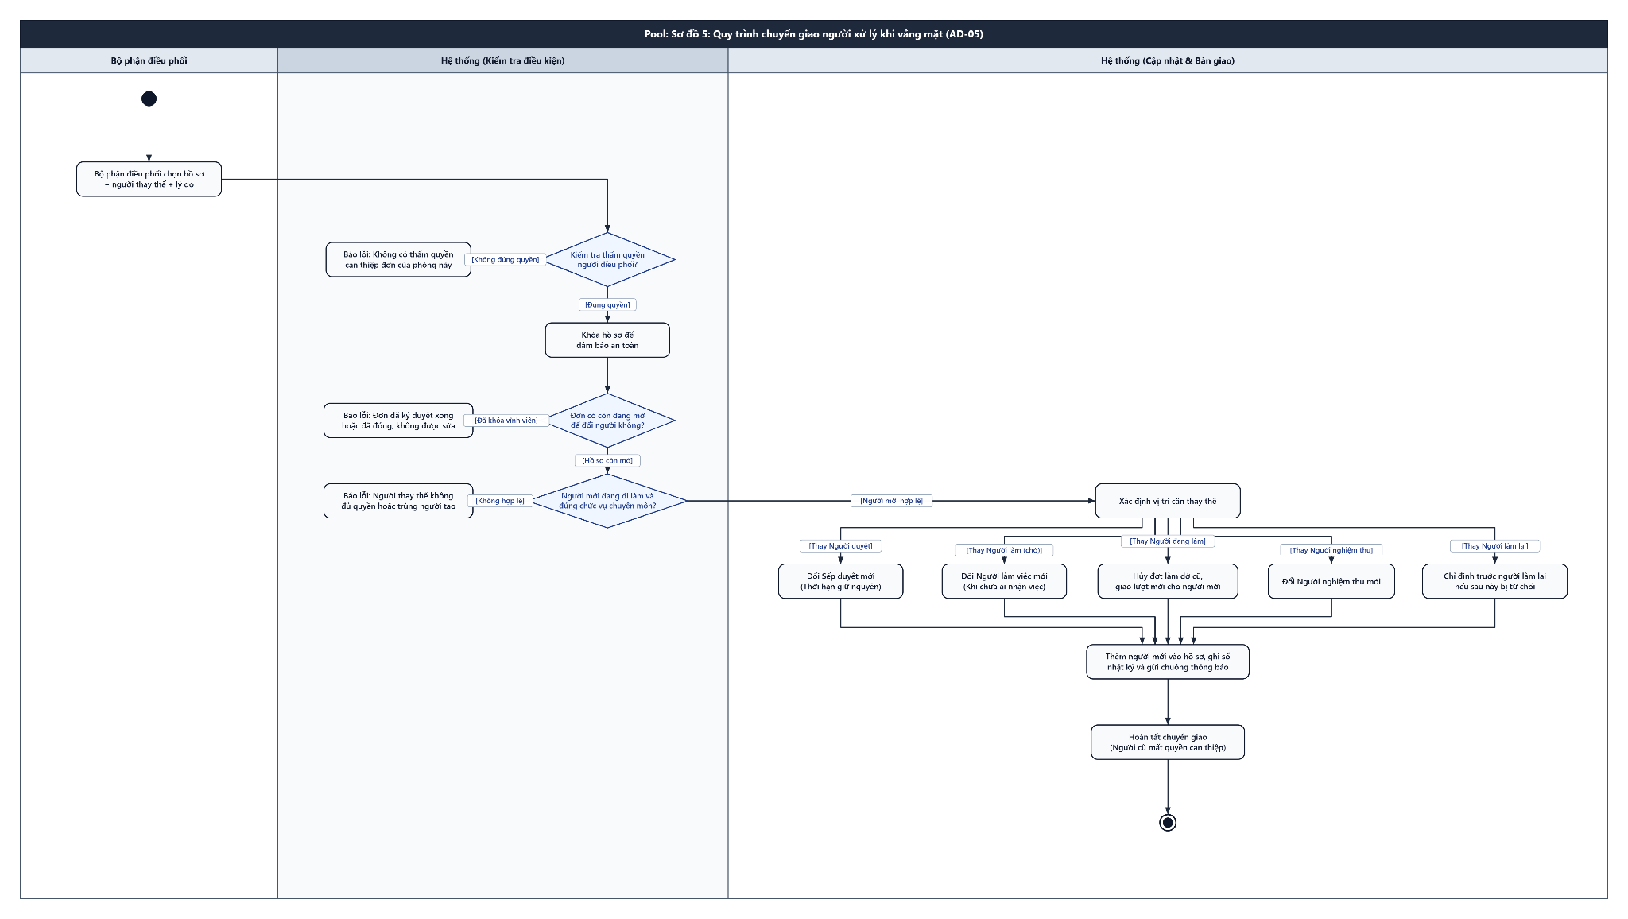

Sơ đồ 6: Tự động nhắc nhở tiến độ và cảnh báo trễ hạn (AD-06)
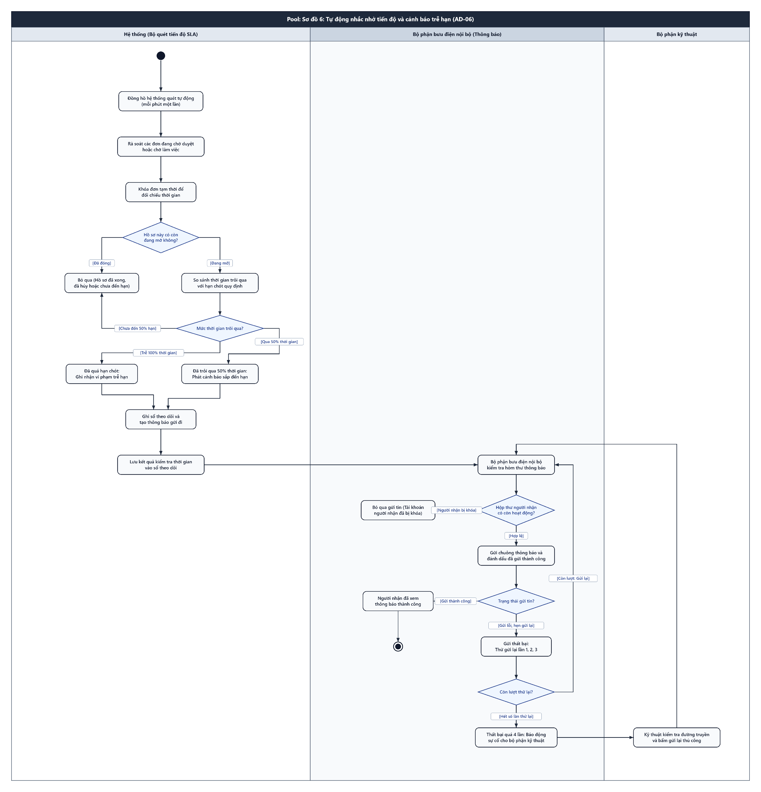

Sơ đồ 7: Quy trình ban hành và cập nhật quy chế mẫu đơn (AD-07)
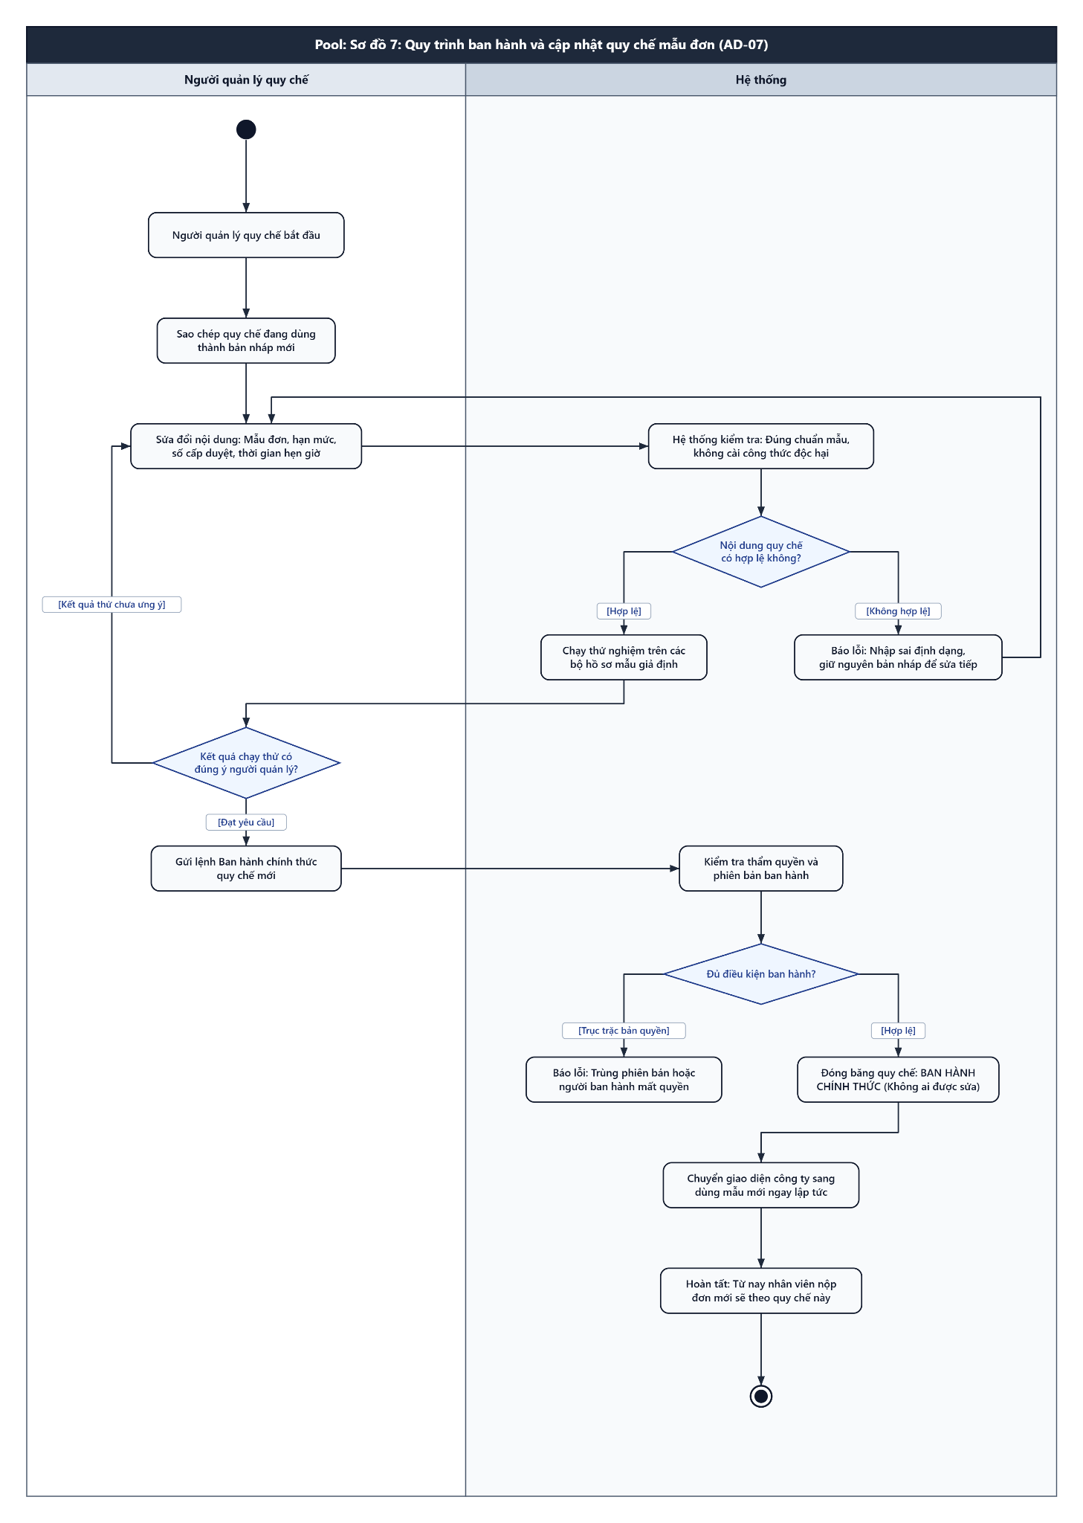

Sơ đồ 8: Quy trình cập nhật danh sách nhân sự và phân quyền (AD-08)
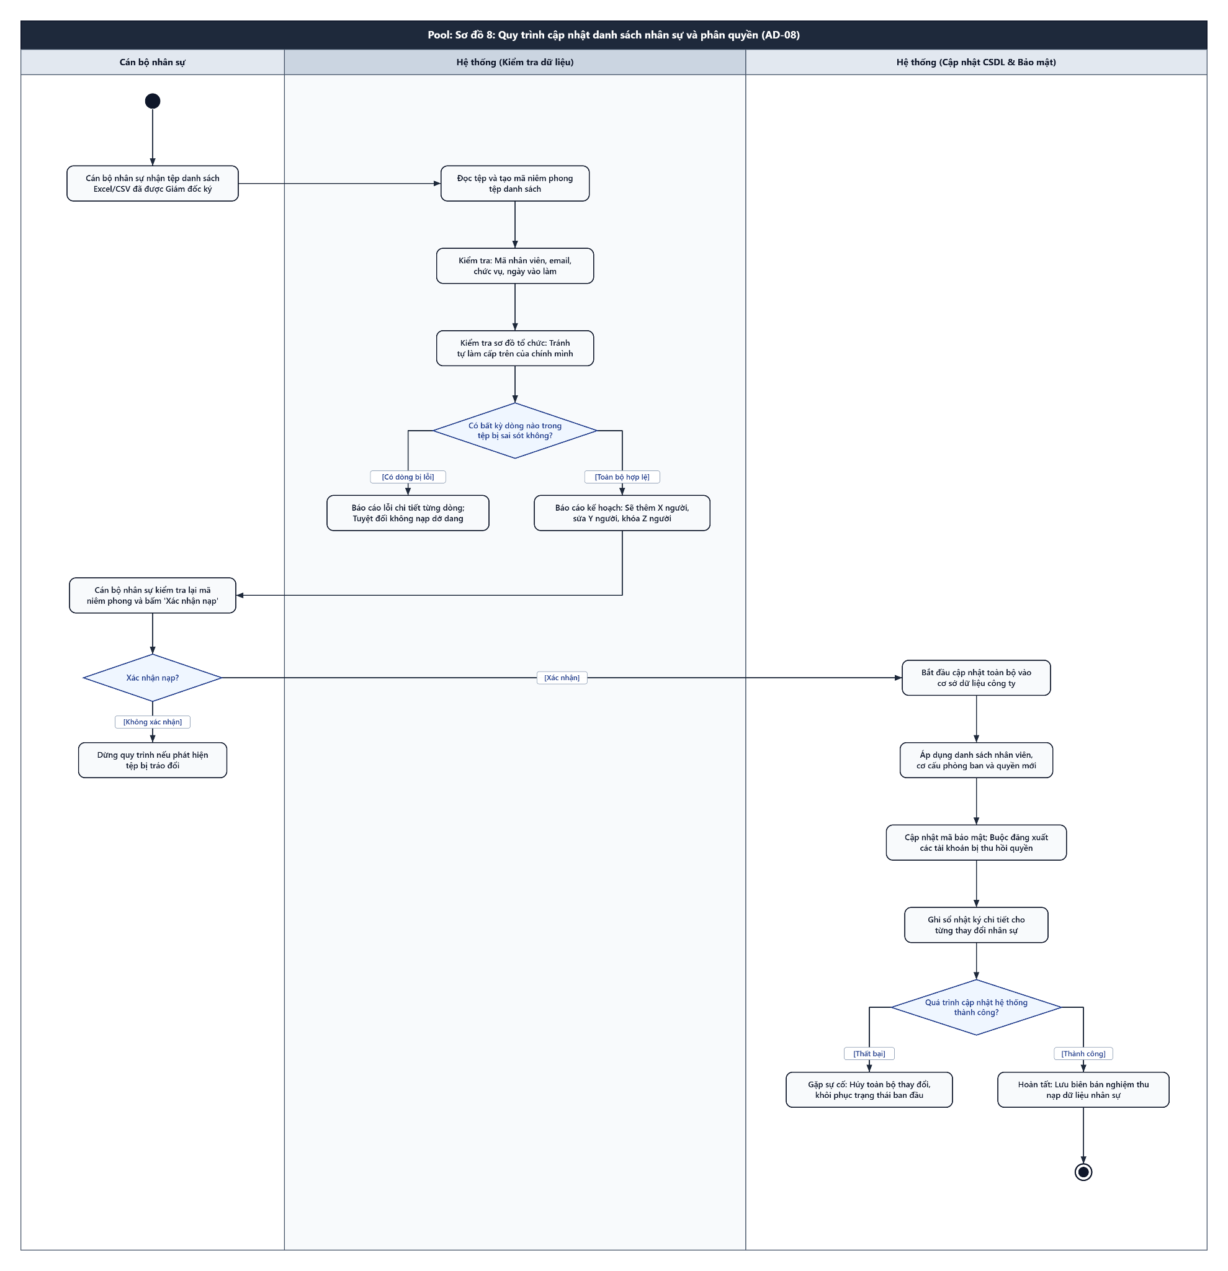

Sơ đồ 9: Quy trình xử lý quyền riêng tư và tiêu hủy hồ sơ (AD-09)
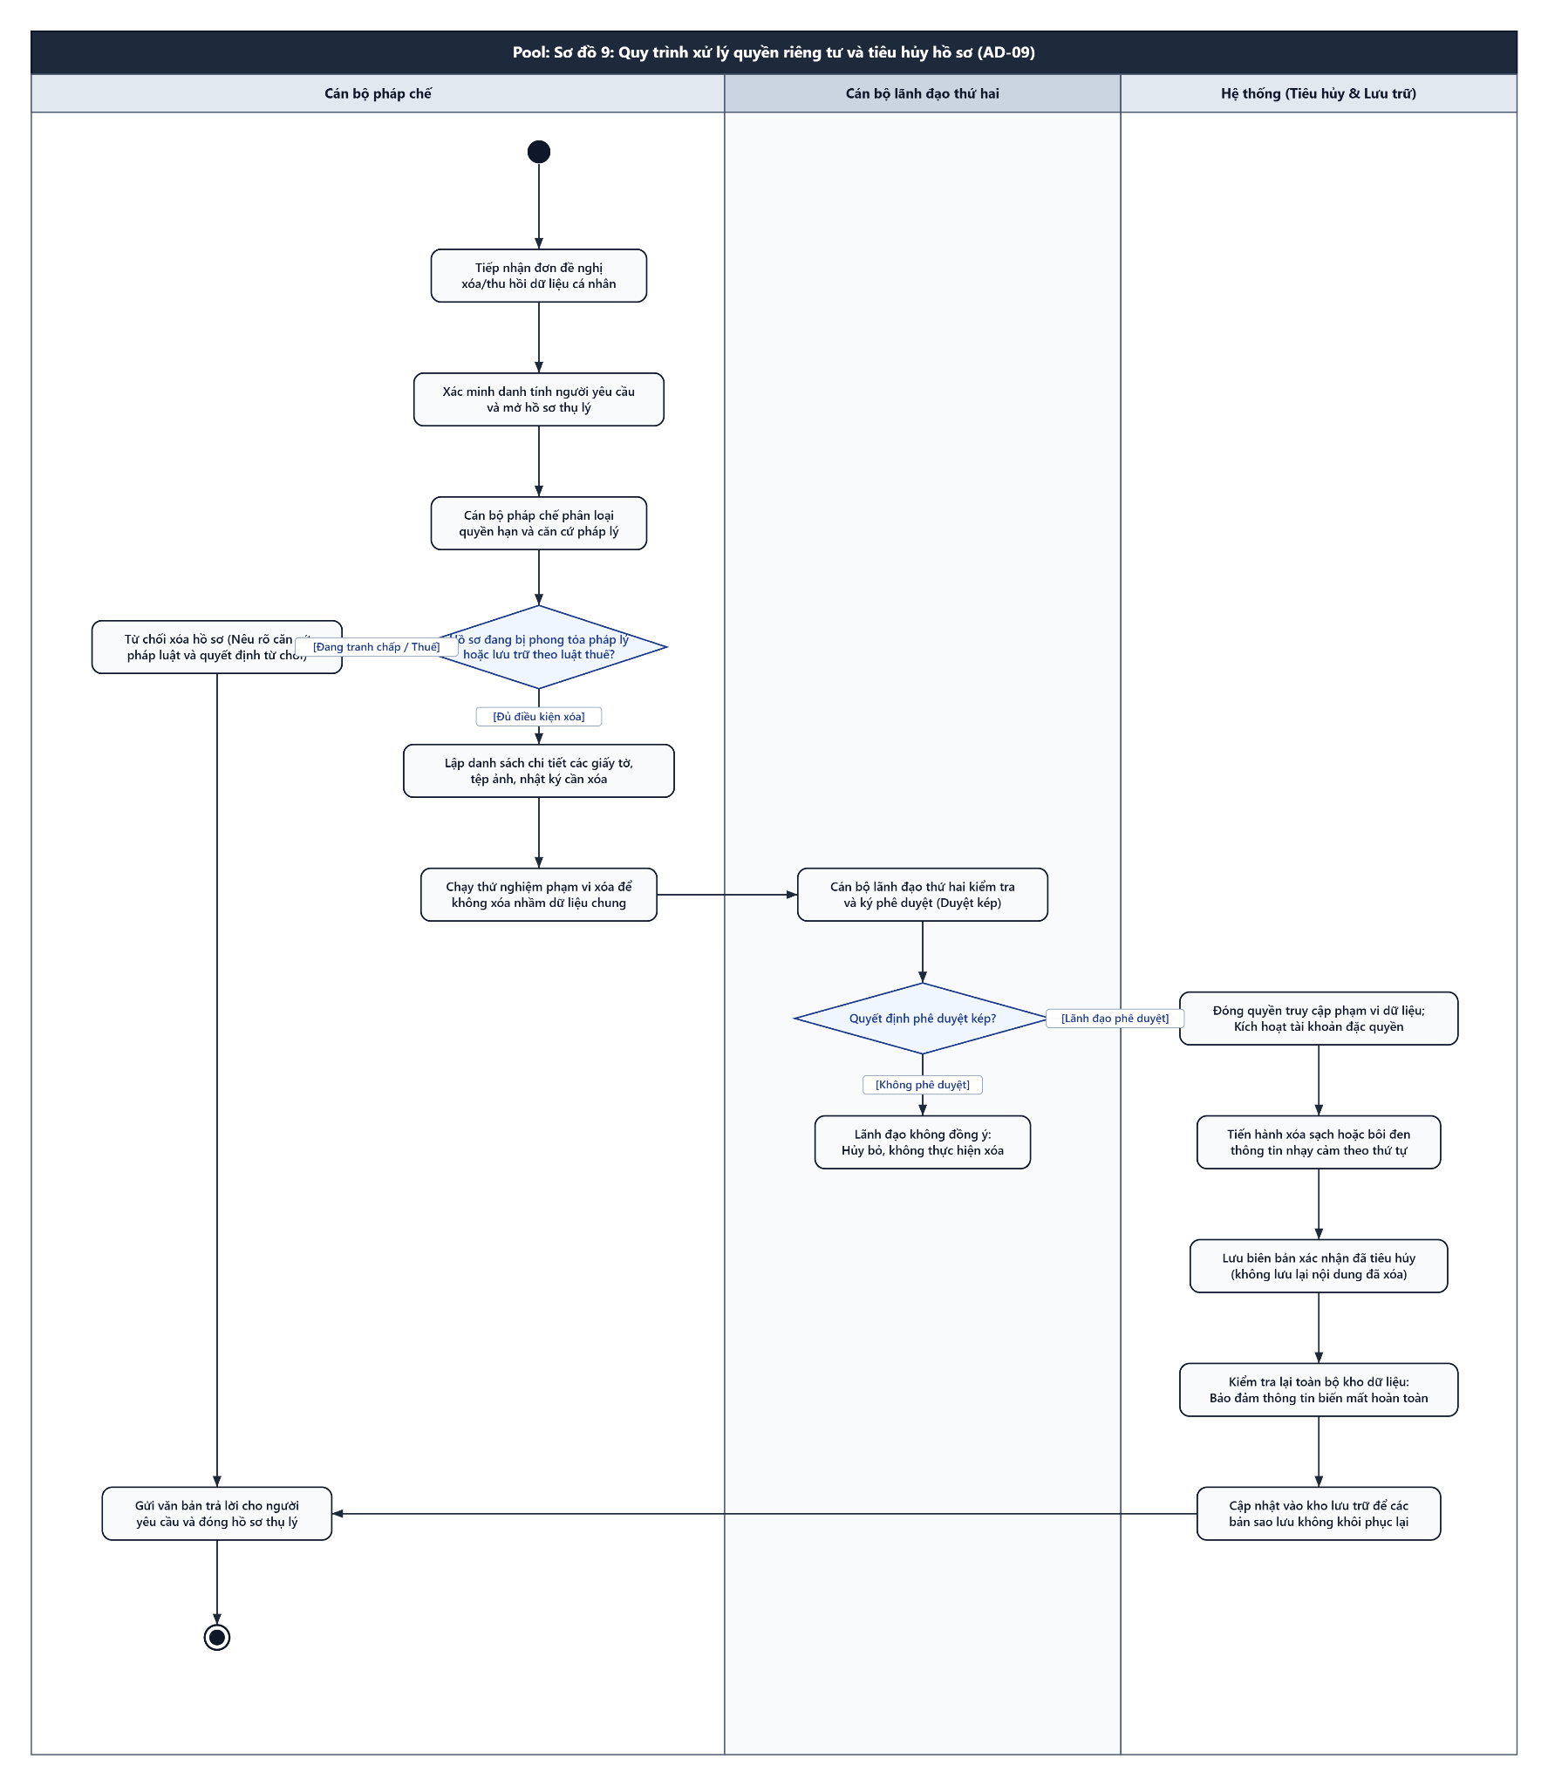

Sơ đồ 10: Quy trình kiểm tra nghiệm thu và đưa phần mềm vào sử dụng (AD-10)
